Liturgie van de viering op zondag 24 mei 2020 in de prot.kerk van Wehl

m.m.v. voorganger: Ds.R.v.d.Hucht
pianist: Francisca Best
VOORBEREIDING

Orgel- / pianospel

Welkom (ouderling van dienst)
(Indien er een gemeentelid is overleden, wordt dit door de ouderling van dienst afgekondigd – de voorganger wordt hiervan van tevoren op de hoogte gesteld, zodat hij/zij dit in de voorbede kan verwerken.)

Drempelgebed (voorganger)

Zingen Aanvangslied: Lied 92:1,2,7

Bemoediging
Voorganger: Onze hulp is in de Naam van de Eeuwige,
Allen: die hemel en aarde gemaakt heeft,
Voorganger: die trouw houdt tot in eeuwigheid,
Allen: die niet loslaat het werk van Zijn handen.

Groet
Voorganger: De vrede van de Eeuwige is met u allen
Allen: en Zijn genade is met u!

Gebed voor de nood van de wereld eindigend met:
.......zo bidden wij u allen zingend tezamen:
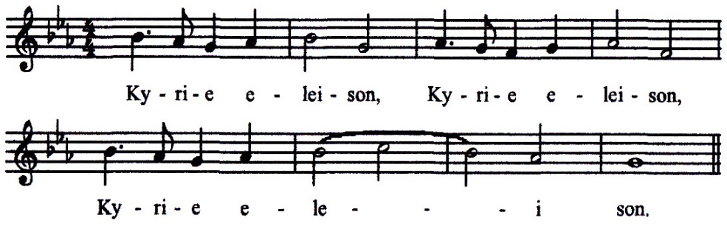

Zingen Loflied: Lied 705:1,3

DIENST VAN HET WOORD

Gebed

Schriftlezing: Hand.1:9-14

Zingen: Lied 680:1,2,4

Uitleg en verkondiging

Orgel- / pianospel

Zingen: Lied 691:1,3

DIENST VAN GEBEDEN EN GAVEN

Voorbeden
Elke voorbede wordt besloten met:
Voorganger: .......zo bidden wij U allen tezamen: Heer, ontferm U!
Allen: Christus, ontferm U!

Stil gebed – gezamenlijk gebeden 'Onze Vader'

Mededelingen (ouderling van dienst)

Zingen Slotlied: Lied 675:1

Wegzending en Zegen
Allen zingend: Amen, Amen, Amen!

Orgel- / pianospel

